Dzień dobry!

Dziś trochę o emocjach.

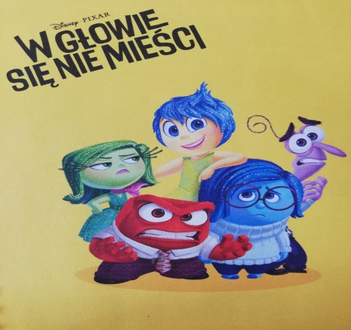
Pamiętacie ten film – oglądałyśmy go niedawno w grupie a ostatnio można go było zobaczyć w telewizji.
Pamiętacie tą bohaterkę i jej historię?
Wszyscy odczuwamy emocje – wszyscy czasem się złościmy, smucimy, boimy, cieszymy, zazdrościmy i wstydzimy się.
Ale niestety, nie zawsze wiemy, jak z nimi postępować.

Uczucia są dobre, normalne i pożyteczne. Mówią nam o naszych potrzebach, dają energię do działania, pomagają wycofać się, kiedy to słuszne, np. w razie niebezpieczeństwa.

Czy zastanawiałyście się jak wyglądałyby strach, smutek, radość złość, wstyd i zazdrość? Czy wyobrażałyście sobie je kiedyś? Spróbujcie same narysować i pokolorować - ciekawe jak wyglądają zobrazowane Wasze emocje? Jestem ciekawa jakie kolory i kształty użyjecie, i jak wyglądają Wasze emocje.

Przyślijcie Swoje prace – może zrobimy grupową wystawę prac – jak na gazetce grupowej.

Pozdrawiam
Ola Kapel

